أسرة لانكستر
بيت لانكستر فرع من أسرة بلانتاجينيه الملكية. في صراع على عرش إنجلترا، دارت بين أسرة لانكستر وأسرة يورك حرب الوردتين، وهيالحرب الأهلية التي تأثرت بها إنجلترا وويلز خلال القرن الخامس عشر. ضمت تلك الأسرة ثلاثة ملوك :
- هنري الرابع ملك إنجلترا الذي حكم بين عامي 1399-1413.
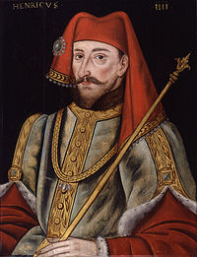
هنري الرابع 3) أبريل 1366 - 20 مارس 1413) ملك إنجلترا ولورد أيرلندا بين عامي 1399 و 1413، وهو تاسع ملوك أسرةبلانتاجينيه. ولد في قلعة بولينجبروك في لينكونشير، ومن هنا جاءت تسميته الأخرى التي كان يعرف بها، هنري بولينجبروك . والده هو جون جونت دوق لانكستر الابن الثالث للملك إدوارد الثالث. اعتلى هنري الرابع العرش، بعد أن خلع ابن عمه ريتشارد الثاني، ليبدأ بذلك حكم أسرة لانكستر.
- هنري الخامس ملك إنجلترا الذي حكم بين عامي 1413-1422.
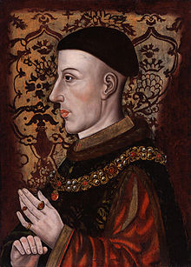
الملك هنري الخامس ( 16 سبتمبر 1386 - 31 أغسطس 1422)، ملك إنجلترا من 21 مارس 1413 حتى وفاته. تولى الحكم وهو في سن صغير من و الدهِ
- هنري السادس ملك إنجلترا الذي حكم بين عامي 1422-1461، وعامي 1470-1471.
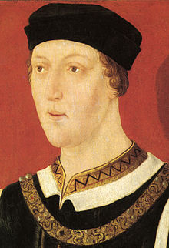
هنري السادس (1421-1471) ملك إنجلترا بين عامي (1422-1461) وملك فرنسا منذ 1421 باسم هنري الثاني. ينتمي هنري إلى بيت لانكستر.

نشأته (هنري السادس)
كان هنري ولي عهد إنجلترا وفرنسا من والده هنري الخامس ملك إنكلترا وجده هنري الرابع حيث كان الطفل الذكر الوحيد وكان ولي عهد عند سنه بالثمانية أشهر حتى عقدوا معاهدة عند وفاة والده مع والدته كاترين من فالويس عندما كان بسن العشرون وتوج آنذاك ملكا على إنكلترا وفرنسا عن والده وجده وملكا باسم هنري السادس من إنكلترا وهنري الثاني من فرنسا.
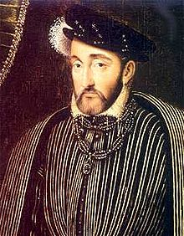
هنري الثاني ملك فرنسا

زواجه (هنري السادس)
أقنع الملك بزواجه من الفرنسية مارجريت من أنجو وقد وافق على ذلك بالنسبة إلى الجمال وأبقاها سرا من البرلمان التي كانت تعارض لفرنسا وقد أنجبت له طفله الوحيد أمير ويلز هنري.
الملكه مارغريت ملكة انجلترا

مارجريت من أنجو
الملكة مارجريت (1430 - 1482) هي أميرة فرنسية و ملكة على إنجلترا و قد تزوجها الملك الأنجليزي و الفرنسي هنري هنري السادس وأنجبت له أمير ويلز هنري وقد انتزع عنه العرش إدوارد الرابع من أسرة يورك و أندلعت حرب الوردتين الأهلية التي أستمرت 30 عاماً.

انتزاع العرش من (هنري السادس)
أشعل إدوارد ابن الملك السابق ملك إنجلترا الحرب الأهلية التي أستمرت ثلاثون عام والتي عرفت بحرب الوردتين، واستطاع خلالها انتزاع العرش من يد الملك هنري السادس، وأنهت حكم أسرة لانستكر، وبدأ عصر أسرة يورك لكن لا زالت حرب الوردتين مشتعلة.
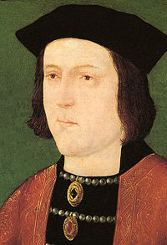
شعار اسرة لانكستر
